

**"Заңды тұлғалардың түстi және қара металдардың сынықтары мен қалдықтарын жинау (дайындау), сақтау, өңдеу және өткізу бойынша қызметті жүзеге асыруына лицензия беру" мемлекеттік көрсетілетін қызмет регламентін бекіту туралы**

***Күшін жойған***

Солтүстік Қазақстан облысы әкімдігінің 2015 жылғы 18 қарашадағы № 454 қаулысы. Солтүстік Қазақстан облысының Әділет департаментінде 2015 жылғы 23 желтоқсанда N 3513 болып тіркелді. Күші жойылды - Солтүстік Қазақстан облысы әкімдігінің 2018 жылғы 19 наурыздағы № 72 қаулысымен

      Ескерту. Күші жойылды - Солтүстік Қазақстан облысы әкімдігінің 19.03.2018 № 72 (алғашқы ресми жарияланған күнінен кейін күнтізбелік он күн өткен соң қолданысқа енгізіледі) қаулысымен.  
      "Мемлекеттік көрсетілетін қызметтер туралы" Қазақстан Республикасының 2013 жылғы 15 сәуірдегі Заңының 16-бабы 3-тармағына сәйкес Солтүстік Қазақстан облысының әкімдігі **ҚАУЛЫ ЕТЕДІ:**  
      1. Қоса беріліп отырған "Заңды тұлғалардың түсті және қара металдардың сынықтары мен қалдықтарын жинау (дайындау), сақтау, өңдеу және өткізу бойынша қызметті жүзеге асыруына лицензия беру" мемлекеттік көрсетілетін қызмет регламенті бекітілсін.   
      2. Осы қаулының орындалуын бақылау облыс әкімінің жетекшілік ететін орынбасарына жүктелсін.  
      3. Осы қаулы алғашқы ресми жарияланған күнінен кейін күнтізбелік он күн өткен соң қолданысқа енгізіледі.

|  |
| --- |
| *Солтүстік Қазақстан облысының* |
| *әкімі* | *Е. Сұлтанов* |

|  |  |
| --- | --- |
|  | Солтүстік Қазақстан облысы |
|  | әкімдігінің 2015 жылғы 18 қазандағы |
|  | № 454 қаулысымен бекітілді |

**"Заңды тұлғалардың түстi және қара металдардың сынықтары мен**  
**қалдықтарын жинау (дайындау), сақтау, өңдеу және өткізу бойынша**  
**қызметті жүзеге асыруына лицензия беру"**

**мемлекеттік көрсетілетін қызмет регламенті**

**1. Жалпы ережелер**

      1. Осы "Заңды тұлғалардың түстi және қара металдардың сынықтары мен  
қалдықтарын жинау (дайындау), сақтау, өңдеу және өткізу бойынша  
қызметті жүзеге асыруына лицензия беру" мемлекеттік көрсетілетін қызмет регламенті (бұдан әрі – регламент) "Өнеркәсiп және экспорттық бақылау саласындағы мемлекеттiк көрсетілетін қызметтер стандарттарын бекiту туралы" (бұдан әрі – Стандарт) Қазақстан Республикасының Инвестициялар және даму министрінің 2015 жылғы 30 сәуірдегі № 563 бұйрығымен (Нормативтік құқықтық актілердің мемлекеттік тіркеу тізілімінде № 11636 болып тіркелген) бекітілген "Заңды тұлғалардың түстi және қара металдардың сынықтары мен қалдықтарын жинау (дайындау), сақтау, өңдеу және өткізу бойынша қызметті жүзеге асыруына лицензия беру" мемлекеттік көрсетілетін қызмет стандартының негізінде әзірленген.  
      Осы регламентке 1-қосымшада көрсетілген "Заңды тұлғалардың түстi және қара металдардың сынықтары мен қалдықтарын жинау (дайындау), сақтау, өңдеу және өткізу бойынша қызметті жүзеге асыруына лицензия беру" мемлекеттік қызмет (бұдан әрі – мемлекеттік қызмет) облыстың жергілікті атқарушы органы (бұдан әрі - көрсетілетін қызметті беруші) көрсетеді.  
      Өтінішті қабылдау және мемлекеттiк қызмет көрсету нәтижесін беру:  
      көрсетілетін қызметті берушінің кеңсесі;  
      "электрондық үкiметтің" www.egov.kz, www.elicense.kz веб-порталы (бұдан әрі – портал) арқылы жүзеге асырылады.  
      2. Көрсетілетін мемлекеттік қызмет нысаны: электрондық (ішінара автоматтандырылған) және (немесе) қағаз түрінде.   
      3. Мемлекеттік қызмет көрсету нәтижесі – заңды тұлғалардың түсті және қара металдардың сынықтары мен қалдықтарын жинау (дайындау), сақтау, өңдеу және өткізу бойынша қызметті жүзеге асыруға лицензия және (немесе) лицензияға қосымша, қайта ресімделген лицензия және (немесе) лицензияға қосымша, лицензияның және (немесе) лицензияға қосымшаның телнұсқасы немесе осы мемлекеттік көрсетілетін қызмет стандартының 10-тармағындағы көзделген жағдайларда және негіздер бойынша мемлекеттік көрсетілетін қызметті көрсетуден бас тарту туралы дәлелді жауап.  
      4. Мемлекеттiк қызмет көрсету нәтижесiн ұсыну нысаны – электрондық түрінде.  
      Мемлекеттік көрсетілетін қызметті алу үшін портал арқылы жүгінген кезде мемлекеттік көрсетілетін қызмет нәтижесі көрсетілетін қызметті беруші уәкілетті адамының электрондық цифрлық қолтаңбасымен (бұдан әрі – ЭЦҚ) куәландырылған электрондық құжат нысанында "жеке кабинетіне" жіберіледі.  
      Мемлекеттік көрсетілетін қызмет нәтижесін қағаз тасығышта алу үшін өтініш білдірген жағдайда мемлекеттік қызмет көрсету нәтижесі электрондық форматта ресімделіп, басып шығарылады, көрсетілетін қызметті берушінің уәкілетті адамының мөрі және қолымен расталады.  
      5. Мемлекеттiк көрсетілетін қызмет заңды және жеке тұлғаларға (бұдан әрi – көрсетілетін қызметті алушы) ақылы түрде көрсетiледi. Мемлекеттiк қызмет көрсету кезiнде көрсетiлетiн қызметтi алушының орналасқан жері бойынша бюджетке жекелеген қызмет түрлерiмен айналысу құқығына лицензиялық алым төленедi:  
      1) аталған қызмет түрiмен айналысу құқығына лицензия беру кезінде лицензиялық алым 10 айлық есептік көрсеткішті (бұдан әрі – АЕК) құрайды;  
      2) лицензияны қайта ресімдегені үшін лицензиялық алым – лицензия беру кезіндегі ставканың 10 %-ын құрайды, бiрақ 4 АЕК-тен аспайды.  
      3) лицензияның телнұсқасын беру - лицензия беру кезіндегі ставканың 100 %-ын құрайды.  
      Лицензиялық алымды төлеу қолма-қол және қолма-қол емес нысанда екінші деңгейдегі банктер және банктік операциялардың жекелеген түрлерін жүзеге асыратын ұйымдар арқылы жүзеге асырылады.   
      Мемлекеттік көрсетілетін қызметті портал арқылы алуға электрондық сұрау салу берілген жағдайда төлем "электрондық үкіметке" төлем шлюзі (бұдан әрі – ЭҮТШ) немесе екінші деңгейдегі банктер арқылы жүзеге асырылады.

**2. Мемлекеттік қызмет көрсету процесінде көрсетілетін қызметті берушінің құрылымдық бөлімшелерінің (қызметкерлерінің) іс-қимыл тәртібін сипаттау**

      6. Мемлекеттік қызмет көрсету жөніндегі рәсімді (іс-қимылды) бастауға негіз болып қызмет алушының (немесе сенімхат бойынша оның өкілі) келесі құжаттарды ұсынуы болып табылады:  
      1) лицензия алу үшiн:  
      мемлекеттік көрсетілетін қызмет стандартына 1-қосымшаға сәйкес заңды тұлға үшін өтiнiш;  
      жеке басын куәландырылатын құжат және өкілдің өкілеттігін куәландыратын құжат (тұлғаны сәйкестендіру үшін);  
      жекелеген қызмет түрлерiмен айналысу құқығы үшiн лицензиялық алымның төленгенiн растайтын құжаттың көшiрмесi;  
      мемлекеттік көрсетілетін қызмет стандартына 3-қосымшаға сәйкес бiлiктiлiк талаптарына сәйкес мәлiметтер нысаны;  
      2) лицензияға қосымшаны алу үшiн:  
      мемлекеттік көрсетілетін қызмет стандартына 1-қосымшаға сәйкес заңды тұлға үшін өтiнiш;  
      жеке басын куәландырылатын құжат және өкілдің өкілеттігін куәландыратын құжат (тұлғаны сәйкестендіру үшін);  
      мемлекеттік көрсетілетін қызмет стандартына 2-қосымшаға сәйкес бiлiктiлiк талаптарына сәйкестігі туралы мәлiметтер нысаны;  
      3) лицензияны және (немесе) лицензияға қосымшаны қайта ресімдеу үшiн:  
      мемлекеттік көрсетілетін қызмет стандартына 3-қосымшаға сәйкес заңды тұлға үшін өтiнiш;  
      жеке басын куәландырылатын құжат және өкілдің өкілеттігін куәландыратын құжат (тұлғаны сәйкестендіру үшін);  
      лицензияны қайта ресімдеу үшiн лицензиялық алым төлегенін растайтын құжаттың көшірмесі;  
      алынатын ақпараты мемлекеттік ақпараттық жүйелерде қамтылған құжаттарды қоспағанда, лицензияны және (немесе) лицензияға қосымшаны қайта ресімдеу үшін негіз болған өзгерістер туралы ақпарат қамтылған құжаттардың көшірмесі;  
      4) тиісті ақпараттық жүйелерден лицензия туралы мәліметтер алуға мүмкіндік болмаған жағдайда лицензияның және (немесе) лицензияға қосымшаның телнұсқасын алу үшiн:  
      еркін нысандағы өтiнiш;  
      жеке басын куәландырылатын құжат және өкілдің өкілеттігін куәландыратын құжат (тұлғаны сәйкестендіру үшін);  
      лицензияның телнұсқасын алу үшiн бюджетке лицензиялық алымның төленгенiн растайтын құжаттың көшiрмесi.  
      Порталға:  
      1) лицензия алу үшiн:   
      көрсетiлетiн қызметтi алушының ЭЦҚ куәландырылған электрондық құжат нысанындағы мемлекеттік көрсетілетін қызмет стандартына 1-қосымшаға сәйкес заңды немесе жеке тұлға үшін өтiнiш;  
      ЭҮТШ арқылы төлеу жағдайларын қоспағанда, жекелеген қызмет түрлерiмен айналысу құқығы үшiн бюджетке лицензиялық алымның төленгенін растайтын құжаттың электрондық көшірмесі;  
      мемлекеттік көрсетілетін қызмет стандартына 2-қосымшаға сәйкес бiлiктiлiк талаптарына сәйкестігі туралы мәлiметтер нысаны;  
      2) лицензияға қосымшаны алу үшiн:  
      көрсетiлетiн қызметтi алушының ЭЦҚ-мен куәландырылған электрондық құжат нысанындағы мемлекеттік көрсетілетін қызмет стандартына 1-қосымшаға сәйкес заңды немесе жеке тұлға үшін өтiнiш;  
      мемлекеттік көрсетілетін қызмет стандартына 2-қосымшаға сәйкес бiлiктiлiк талаптарына сәйкестігі туралы мәлiметтер нысаны;  
      3) лицензияны қайта ресімдеу үшiн:  
      көрсетiлетiн қызметтi алушының ЭЦҚ-мен куәландырылған электрондық құжат нысанындағы мемлекеттік көрсетілетін қызмет стандартына 3-қосымшаға сәйкес заңды немесе жеке тұлға үшін өтiнiш;  
      ЭҮТШ арқылы ақысын төлеуді қоспағанда, лицензиялық алым төлегенін растайтын құжаттың электрондық көшірмесі;  
      алынатын ақпараты мемлекеттік ақпараттық жүйелерде қамтылған құжаттарды қоспағанда, лицензияны және (немесе) лицензияға қосымшаны қайта ресімдеу үшін негіз болған өзгерістер туралы ақпарат қамтылған құжаттардың электрондық көшірмесі;  
      4) тиісті ақпараттық жүйелерден лицензия туралы мәліметтер алуға мүмкіндік болмаған жағдайда лицензияның және (немесе) лицензияға қосымшаның телнұсқасын алу үшiн:  
      көрсетiлетiн қызметтi алушының ЭЦҚ-мен куәландырылған электрондық құжат нысанындағы еркін нысандағы сұрау салу;  
      ЭҮТШ арқылы ақысын төлеуді қоспағанда, лицензияның телнұсқасын алу үшiн бюджетке лицензиялық алымның төленгенiн растайтын құжаттың электрондық көшiрмесi.  
      Заңды тұлғаны мемлекеттік тіркеу (қайта тіркеу) туралы мәлiметтерді, ЭҮТШ арқылы төленген туралы көрсетiлетiн қызметтi берушi "электрондық үкімет" шлюзі арқылы тиісті мемлекеттiк ақпараттық жүйелерден алады.  
      7. Мемлекеттік қызмет көрсету процесінің құрамына кіретін әрбір рәсімнің (іс-қимылдың) мазмұны, оның орындалу ұзақтығы:  
      1) көрсетілетін қызмет беруші кеңсесінің қызметкері өтінішті және қажетті құжаттарды (бұдан әрі – құжаттар топтамасы) қабылдайды, көшірмелерін түпнұсқалармен салыстырады, журналға тіркейді, өтініштің көшірмесіне құжаттар топтамасының қабылдаған күні мен уақытын, құжаттар топтамасын қабылдаған кеңсе қызметкерінің тегі мен аты-жөнін көрсете отырып, белгі қояды – 15 (он бес) минут;   
      2) көрсетілетін қызмет беруші кеңсесінің қызметкері тіркелген өтінішті құжаттар топтамасымен қоса беріп, көрсетілетін қызметті берушінің басшысына қарауға жолдайды – 15 (он бес) минут;  
      3) көрсетілетін қызметті берушінің басшысы құжаттар топтамасының мазмұнымен танысады және көрсетілетін қызметті берушінің жауапты орындаушысын айқындайды – 2 (екі) сағат;  
      4) көрсетілетін қызметті берушінің жауапты орындаушысы ұсынылған құжаттардың осы регламенттің 6-тармағында көрсетілген тізбеге сәйкес толық болуын және дұрыс ресімделуін тексереді және мемлекеттік қызмет көрсету нәтижесінің жобасын электрондық форматта ресімдейді – 14 (он төрт) жұмыс күні ішінде;  
      5) көрсетілетін қызметті берушінің жауапты орындаушысы мемлекеттік қызмет көрсету нәтижесінің жобасын басып шығарады және көрсетілетін қызметті берушінің басшысына қол қоюға жолдайды – 10 (он) минут;  
      6) көрсетілетін қызметті берушінің басшысы мемлекеттік қызмет көрсету нәтижесінде қол қояды, мөрімен растайды және көрсетілетін қызметті берушінің кеңсесіне жолдайды – 2 (екі) сағат;  
      7) көрсетілетін қызметті беруші кеңсесінің қызметкері журналға белгі кояды және мемлекеттік қызмет көрсету нәтижесін береді – 30 (отыз) минут.  
      Көрсетілетін қызметті берушіге құжаттар топтамасы тапсырылған, сондай-ақ порталға өтініш берілген сәттен бастап мемлекеттiк қызмет көрсету мерзiмi:  
      лицензияны және (немесе) лицензия қосымшасын беру – 15 (он бес) жұмыс күні;  
      лицензияны және (немесе) лицензияға қосымшаны қайта ресiмдеу – 3 (үш) жұмыс күні;  
      көрсетілетін қызметті алушыны бөліп шығару немесе бөліну нысанында қайта ұйымдастыру кезінде лицензияны және (немесе) лицензияға қосымшаны қайта ресiмдеу – 15 (он бес) жұмыс күні;  
      лицензияның және (немесе) лицензияға қосымшаның телнұсқаларын беру – 2 (екi) жұмыс күні;  
      Көрсетілетін қызметті беруші көрсетілетін қызметті алушының құжаттарын алған сәттен бастап 2 (екі) жұмыс күні ішінде ұсынылған құжаттардың толықтығын тексереді.   
      Ұсынылған құжаттардың толық емес фактісін белгілеген жағдайда, көрсетілетін қызметті беруші көрсетілген мерзімде өтінішті одан әрі қараудан дәлелді бас тартады.  
      8. Келесі рәсімді (іс-қимылды) орындауды бастау үшін негіз болатын мемлекеттік қызмет көрсету бойынша рәсімнің (іс-қимылдың) нәтижесі:  
      1) көрсетілетін қызметті алушының өтінішін тіркеу;  
      2) өтінішті көрсетілетін қызметті беруші басшысына қарауға жолдау;  
      3) өтінішті қарау және көрсетілетін қызметті берушінің жауапты орындаушысын айқындау;  
      4) мемлекеттік қызмет көрсету нәтижесінің жобасын дайындау;  
      5) мемлекеттік қызмет көрсету нәтижесінің жобасын көрсетілетін қызметті беруші басшысына қол қоюға жолдау;  
      6) көрсетілетін қызметті беруші басшысының мемлекеттік қызмет көрсету нәтижесінің жобасына қол қоюы және көрсетілетін қызметті беруші кеңсесінің қызметкеріне жолдау;  
      7) көрсетілетін қызметті беруші кеңсесі қызметкерінің мемлекеттік қызмет көрсету нәтижесін көрсетілген қызметті алушыға беруі.

**3. Мемлекеттік қызмет көрсету процесінде көрсетілетін қызметті берушінің құрылымдық бөлімшелерінің (қызметкерлерінің)**

**өзара іс-қимыл тәртібін сипаттау**

      9. Мемлекеттік қызмет көрсету процесіне қатысатын көрсетілетін қызметті берушінің құрылымдық бөлімшелерінің (қызметкерлерінің) тізбесі:  
      1) көрсетілетін қызметті беруші кеңсесінің қызметкері;  
      2) көрсетілетін қызметті берушінің басшысы;  
      3) көрсетілетін қызметті берушінің жауапты орындаушысы.  
      10._Әрбір рәсімнің (іс-қимылдың) ұзақтылығын көрсетумен құрылымдық бөлімшелер (қызметкерлер) арасындағы рәсімдер (іс-қимылдар) реттілігінің сипаттамасы:   
      1) көрсетілетін қызмет беруші кеңсесінің қызметкері өтінішті және қажетті құжаттарды (бұдан әрі – құжаттар топтамасы) қабылдайды, көшірмелерін түпнұсқалармен салыстырады, журналға тіркейді, өтініштің көшірмесіне құжаттар топтамасының қабылдаған күні мен уақытын, құжаттар топтамасын қабылдаған кеңсе қызметкерінің тегі мен аты-жөнін көрсете отырып, белгі қояды – 15 (он бес) минут;   
      2) көрсетілетін қызмет беруші кеңсесінің қызметкері тіркелген өтінішті құжаттар топтамасымен қоса беріп, көрсетілетін қызметті берушінің басщысына қарауға жолдайды – 15 (он бес) минут;  
      3) көрсетілетін қызметті берушінің басшысы құжаттар топтамасының мазмұнымен танысады және көрсетілетін қызметті берушінің жауапты орындаушысын айқындайды – 2 (екі) сағат;  
      4) көрсетілетін қызметті берушінің жауапты орындаушысы ұсынылған құжаттардың осы регламенттің 6-тармағында көрсетілген тізбеге сәйкес толық болуын және дұрыс ресімделуін тексереді және мемлекеттік қызмет көрсету нәтижесінің жобасын электрондық форматта ресімдейді – 14 (он төрт) жұмыс күні ішінде;  
      5) көрсетілетін қызметті берушінің жауапты орындаушысы мемлекеттік қызмет көрсету нәтижесінің жобасын басып шығарады және көрсетілетін қызметті берушінің басшысына қол қоюға жолдайды – 10 (он) минут;  
      6) көрсетілетін қызметті берушінің басшысы мемлекеттік қызмет көрсету нәтижесінде қол қояды және мөрімен растайды және көрсетілетін қызметті берушінің кеңсесіне жолдайды – 2 (екі) сағат;  
      7) көрсетілетін қызметті беруші кеңсесінің қызметкері журналға белгі кояды және мемлекеттік қызмет көрсету нәтижесін береді – 30 (отыз) минут.

**4. Халыққа қызмет көрсету орталығымен және (немесе) өзге де**

**көрсетілетін қызметті берушілермен өзара іс-қимыл тәртібін, сондай-ақ мемлекеттік қызмет көрсету процесіндегі ақпараттық жүйелерді пайдалану тәртібін сипаттау**

      11. Портал арқылы мемлекеттік қызмет көрсету кезінде жүгіну тәртібін және көрсетілетін қызметті беруші мен көрсетілетін қызметті алушы рәсімдерінің (іс-қимылдарының) реттілігін сипаттау:  
      1) көрсетілетін қызметті алушы ЭЦҚ арқылы порталда тіркеуді, авторландыруды жүзеге асырады. Көрсетілетін қызметті алушының деректерін растау және көрсетілетін қызметті таңдау туралы хабарламаны қалыптастырады;  
      2) көрсетілетін қызметті алушының электрондық мемлекеттік көрсетілетін қызметті таңдауы, электрондық сұрау салу жолдарын толтыру және құжаттар топтамасын бекіту;  
      3) көрсетілетін қызметті алушының ЭЦҚ-сы арқылы электрондық мемлекеттік қызмет көрсету үшін электрондық сұрау салуды куәландыру;  
      4) көрсетілетін қызметті алушының электрондық сұрау салуды өңдеуі (тексеруі, тіркеуі);  
      5) көрсетілетін қызметті алушының портал арқылы көрсетілетін қызметті алушының "жеке кабинетінде" электрондық сұрау салу мәртебесі және мемлекеттік қызмет көрсету мерзімі туралы хабарламаны алуы;  
      6) көрсетілетін қызметті берушінің көрсетілетін қызметті алушының "жеке кабинетіне" көрсетілетін қызметті алушының уәкiлеттi тұлғасының ЭЦҚ-сымен қол қойылған электрондық құжат нысанындағы мемлекеттік қызмет көрсету нәтижесін жіберуі;  
      7) көрсетілетін қызметті алушының портал арқылы көрсетілетін қызметті алушының "жеке кабинетінде" мемлекеттік қызмет көрсету нәтижесін алуы.  
      Мемлекеттік қызмет Қазақстан Республикасының Инвестициялар және даму министрлігінің Байланыс, ақпараттандыру және ақпарат комитетінің Солтүстік Қазақстан облысы бойынша "Халыққа қызмет көрсету орталығы" шаруашылық жүргізу құқығындағы республикалық мемлекеттік кәсіпорынның бөлімшесі арқылы көрсетілмейді.  
      Рәсімдердің (іс-қимылдардың) реттілігін сипаттау, мемлекеттік қызмет көрсету процесіндегі көрсетілетін қызметті берушінің құрылымдық бөлімшелерінің (қызметкерлерінің) **өзара** іс-қимылы, сондай-ақ халыққа қызмет көрсету орталығымен және (немесе) өзге де көрсетілетін қызметті берушілермен өзара әрекеттесу тәртібін және мемлекеттік қызметтерді көрсету процесінде ақпараттық жүйелерді қолдану тәртібінің сипаттамасы осы регламенттің 2-қосымшасына сәйкес **мемлекеттік қызмет көрсетудің бизнес-процесстерінің анықтамалығында** көрсетіледі.

|  |  |
| --- | --- |
|  | "Заңды тұлғалардың түстi және қара металдардың сынықтары мен қалдықтарын жинау (дайындау), сақтау, өңдеу және өткізу бойынша қызметті жүзеге асыруына лицензия беру" |
|  | мемлекеттік көрсетілетін қызмет регламентіне |
|  | 1 қосымша |

**Көрсетілетін қызметті беруші**

|  |  |  |  |
| --- | --- | --- | --- |
| № р/т | Көрсетілетін қызметті берушінің атауы | Мекенжай, телефон | Жұмыс кестесі |
| 1 | Солтүстік Қазақстан облысының әкімдігі | Петропавл қаласы,   Қазақстан Конституциясы   көшесі, 58, 517 кабинет, телефон:   8(7152)-50-22-89 | Қазақстан Республикасының еңбек заңнамасына сәйкес демалыс және мереке күндерін қоспағанда, дүйсенбіден жұмаға дейін сағат 9:00-ден 18:30-ға дейін, үзіліс сағат 13:00-ден 14:30-ға дейін. |

|  |  |
| --- | --- |
|  | "Заңды тұлғалардың түстi және қара металдардың сынықтары мен қалдықтарын жинау (дайындау), сақтау, өңдеу және өткізу бойынша қызметті жүзеге асыруына лицензия беру" мемлекеттік көрсетілетін қызмет регламентіне |
|  | 2 қосымша |

**Портал арқылы мемлекеттік қызмет көрсетудің бизнес-процесстерінің**

**анықтамалығы**

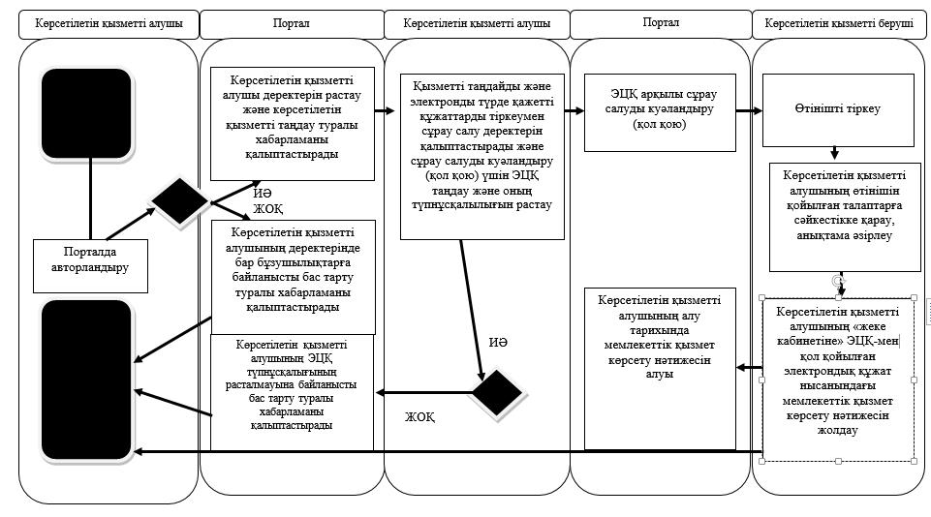

**Көрсетілетін қызметті берушінің кеңсесі арқылы мемлекеттік қызмет көрсетілгенде**

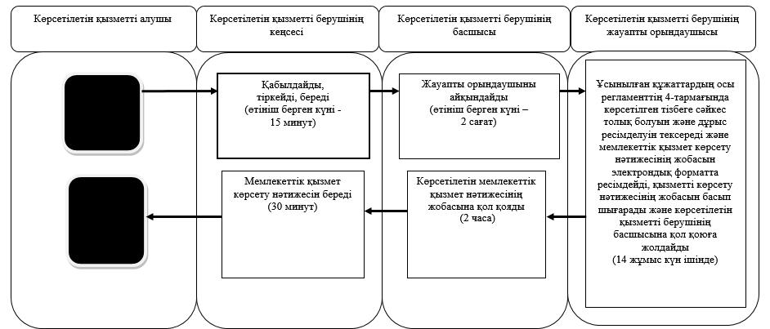

**Шартты белгілер:**

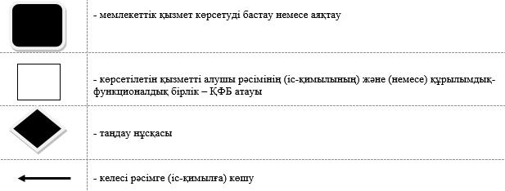

© 2012. Қазақстан Республикасы Әділет министрлігінің «Қазақстан Республикасының Заңнама және құқықтық ақпарат институты» ШЖҚ РМК